Nastavni listić: Međusobni položaj pravca i ravnine Datum:
- Na slikama istakni pravac i ravninu pa odgovori u kojem su oni međusobnom položaju.
- pravac AH i ravnina ADE | - pravac HG i ravnina ACD | - pravac EA i ravnina ABC
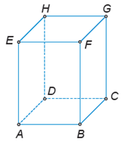
- Istakni sve pravce određene vrhovima kvadra ABCDEFGH koji pripadaju ravnini:
- ACD  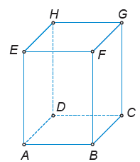 | - FGH | - DCG | d) DCF

- Istakni sve pravce određene vrhovima kvadra ABCDEFGH koji su usporedni s ravninom:
- BCG | - EFG | - ADC | - DCG

- Istakni sve pravce određene vrhovima kvadra ABCDEFGH koji probadaju ravninu:
a) BCG u točki F b) ABG u točki H c) BCE u točki B

